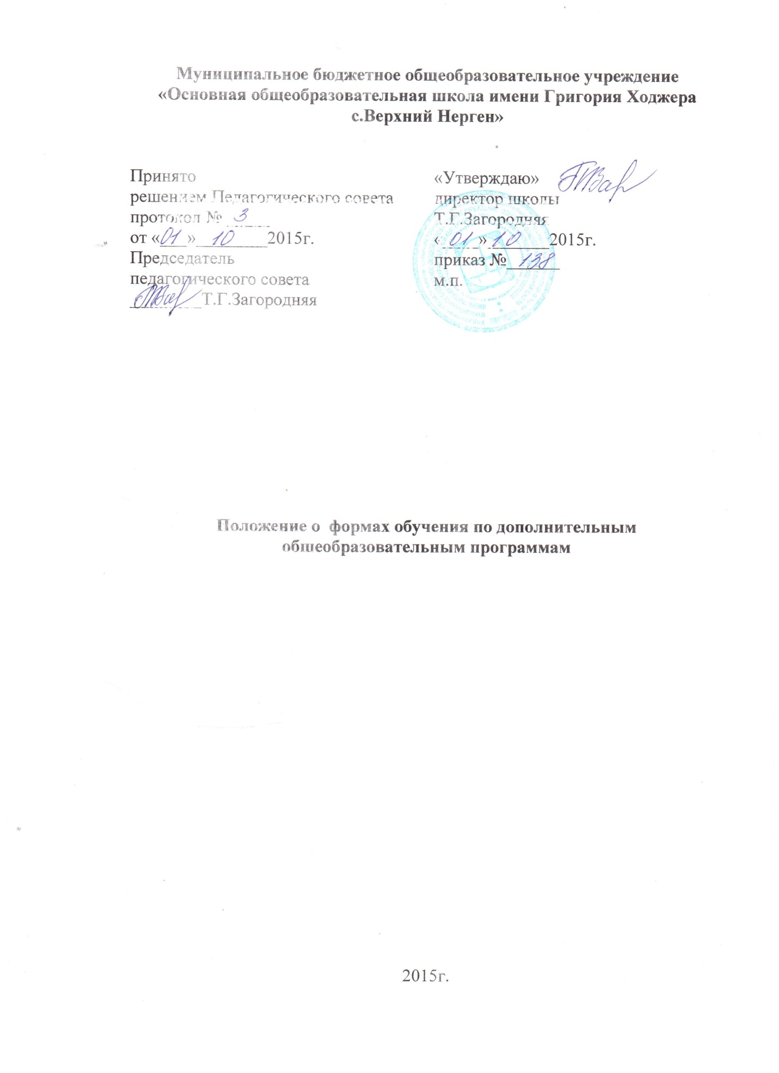

1.Общие положения
1.1. Настоящее Положение разработано в соответствии с: Конституцией РФ, Конвенцией ООН о правах ребенка, Семейным кодексом Российской Федерации, Федеральным законом от 29.12.2012 № 273-ФЗ «Об образовании в Российской Федерации» (п.5 ст. 17), Приказом Минобрнауки России от 29.08.2013 № 1008 «Об утверждении Порядка организации и осуществления образовательной деятельности по дополнительным общеобразовательным программам», Уставом МБОУ ООШ с.Верхний Нерген.
1.2. Положение о формах обучения по дополнительным общеобразовательным программам (далее по тексту - Положение) в Муниципальном бюджетном общеобразовательном учреждении «Основная общеобразовательная школа имени Григория Ходжера с.Верхний Нерген» (далее по тексту – Учреждение) разработано в целях формирования единого образовательного пространства Учреждения, создания условий для обеспечения интеграции основного и дополнительного образования учащихся, обеспечения каждому ребёнку максимально благоприятных условий для духовного, интеллектуального и физического развития, удовлетворения его творческих и образовательных потребностей, организации свободного времени и содержательного досуга учащихся.
1.2. Положение является локальным актом, определяющим вариативность форм обучения по дополнительным общеобразовательным программам.
1.3. Образовательная деятельность по дополнительным общеобразовательным программам в Учреждении направлена на:
- формирование и развитие творческих способностей учащихся;
-удовлетворение индивидуальных потребностей учащихся в интеллектуальном, художественно-эстетическом, нравственном и интеллектуальном развитии, а также в занятиях физической культурой и спортом;
- формирование культуры здорового и безопасного образа жизни, укрепления здоровья учащихся, обеспечение духовно-нравственного, гражданско-патриотического,
трудового воспитания учащихся;
- профессиональную ориентацию учащихся;
- социализацию и адаптацию учащихся в жизни в обществе;
- формирование общей культуры учащихся.
1.4. Учреждение реализует дополнительные общеобразовательные программы с учетом запроса участников образовательных отношений и имеющихся в Учреждении условий.
1.5.Учреждением реализуются дополнительные общеобразовательные программы для детей.
1.6.Учащиеся имеют право выбирать для обучения дополнительные общеобразовательные программы, предлагаемые Учреждением.
1.7. Содержание дополнительных общеобразовательных программ и сроки обучения по ним определяются образовательной программой, разработанной и утвержденной Учреждением.
1.8. Учреждение реализует дополнительные общеобразовательные программы в течение всего календарного года, включая каникулярное время.
1.9. При выборе форм обучения по дополнительным общеобразовательным программам должны учитываться возрастные особенности учащихся.
1.10. Педагогическим работникам предоставляется свобода в выборе форм обучения при реализации дополнительных общеобразовательных программ.
1.11. Использование при реализации дополнительных общеобразовательных программ методов и средств обучения и воспитания, образовательных технологий, наносящих вред физическому или психическому здоровью учащихся, запрещено.
1.12. При реализации дополнительных общеобразовательных программ Учреждение может организовывать и проводить массовые мероприятия, создавать необходимые условия для совместного труда и (или) отдыха учащихся, родителей (законных представителей).
1.13. В Учреждении реализуется дополнительные общеразвивающие программы.
2. Формы обучения по дополнительным общеобразовательным программам.
2.1. Обучение в Учреждении по дополнительным общеобразовательным программам осуществляется в очной форме. Очная форма обучения предполагает освоение дополнительных общеобразовательных программ при непосредственном посещении Учреждения.
2.2. Учреждение организует образовательную деятельность по реализации дополнительных общеобразовательных программ с использованием традиционных форм организации образовательной деятельности, в объединениях по интересам, а также индивидуально.
2.2.1. Обучение с использованием традиционных форм организации образовательной деятельности предполагает аудиторные занятия, лекции, семинары, практикумы, экскурсии, концерты, выставки, экспозиции, акции, походы, конкурсы, спортивные игры и другое.
2.2.2. К объединениям по интересам могут относиться секции, кружки, лаборатории, студии, оркестры, творческие коллективы, театры и др.
2.2.2.1. Объединения по интересам могут быть сформированы:
в группы учащихся одного возраста, в разновозрастные группы, являющиеся основным составом объединения.
2.2.2.2. Занятия в объединениях могут проводиться по дополнительным общеобразовательным программам различной направленности (технической, естественнонаучной, физкультурно-спортивной, художественной, туристско- краеведческой, социально-педагогической).
2.2.2.3. Занятия в объединениях могут проводиться по группам, индивидуально или всем составом объединения.
2.2.2.4. Каждый учащийся имеет право заниматься в нескольких объединениях, менять их.
2.3. Допускается сочетание различных форм получения образования и форм обучения.
2.4. Учреждение может реализовывать дополнительные общеобразовательные программы как самостоятельно, так и посредством сетевых форм их реализации.
2.4.1. Сетевая форма реализации дополнительных общеобразовательных программ
обеспечивает возможность освоения учащимися дополнительных общеобразовательных программ с использованием ресурсов нескольких организаций, осуществляющих образовательную деятельность, а также при необходимости с использованием ресурсов иных организаций. В реализации образовательных программ с использованием сетевой формы наряду с организациями, осуществляющими образовательную деятельность, также могут участвовать научные организации, медицинские организации, организации культуры, физкультурно-спортивные и иные организации, обладающие ресурсами, необходимыми для осуществления обучения, проведения учебной и производственной практики и осуществления иных видов учебной деятельности, предусмотренных соответствующей образовательной программой.
2.5. При реализации дополнительных общеобразовательных программ Учреждение может использовать различные образовательные технологии, в том числе дистанционные образовательные технологии, электронное обучение:
2.5.1. обучение с использованием дистанционных технологий реализуется в основном с применением информационно-телекоммуникационных сетей при опосредованном (на расстоянии) взаимодействии учащихся и педагогических работников и обеспечивает освоение учащимися дополнительных общеобразовательных программ в полном объеме независимо от места нахождения обучающихся;
2.5.2. обучение с использованием электронного обучения предполагает организацию образовательной деятельности с применением содержащейся в базах данных и используемой при реализации образовательных программ информации и обеспечивающих ее обработку информационных технологий, технических средств, а также информационно-телекоммуникационных сетей, обеспечивающих передачу по линиям связи указанной информации, взаимодействие учащихся и педагогических работников.
2.6. Формы обучения по дополнительным общеобразовательным программам выбираются с учетом следующих характерологических свойств дополнительного образования детей:
2.6.1. предоставление ребенку преимущественно в возрасте от 6,5 до 18 лет
свободы выбора образовательной области, образовательной программы, объема учебного
материала и темпа его освоения;
2.6.2. отсутствие образовательных стандартов (содержание дополнительного образования определяется в не ограниченном образовательными стандартами пространстве жизнедеятельности человека);
2.6.3. соответствие выявляемым на системной основе образовательным интересам и запросам детей;
2.6.4. направленность содержания на развитие у детей мотивации к познанию и творчеству, актуализацию интеллектуально-творческого потенциала личности, ее образовательной активности;
2.6.5. деятельностный характер образовательного процесса, его направленность на организацию социального опыта ребенка, формирование социальной мобильности, адаптивности, ответственности;
2.6.6. отсутствие сравнения достижений одного ребенка с достижениями другого;
2.6.7.оценка образовательных результатов на основе личностно-значимых ценностей;
2.6.8. сотворческий характер стиля взаимоотношений педагогов с учащимися.
3. Заключительные положения.
3.1. Внесение изменений в настоящее Положение осуществляется в установленном в Учреждении порядке.
3.2. В соответствии с настоящим Положением разрабатываются и принимаются в установленном порядке иные локальные акты, регламентирующие деятельность Учреждения в сфере дополнительного образования.

